Strahinj 99, 4202 Naklo
Tel.: +386 4 277 21 00
Faks: +386 4 277 21 18
E naslov: info@bc-naklo.si
www.bc-naklo.si
Strahinj, 14. 7. 2020
Štev.: 110-9/2021-1
Objavljamo prosto delovno mesto:

- UČITELJ SLOVENŠČINE M/Ž
Za določen čas, s polnim delovnim časom.

Pogoji:
- univerzitetni študijski program slovenščine ali
- magistrski študijski program druge stopnje slovenistika ali slovenski jezik in književnost,
- pedagoška andragoška izobrazba,
- strokovni izpit za področje VIZ.

Pisne prijave z dokazili o izpolnjevanju pogojev, potrdilo iz kazenske evidence, ki ga izdaja Ministrstvo za pravosodje (Sektor za izvrševanje kazenskih sankcij, naročite ga lahko tudi po elektronski pošti na naslovu: http://www.mp.gov.si) in potrdilo sodišča, da oseba ni v kazenskem postopku oz. zoper njo ni vložena pravnomočna obtožnica, ki ga izdaja sodišče na območju prijavljenega prebivališča pošljite do 19. 7. 2021 na naslov Biotehniški center Naklo, Strahinj 99, 4202 Naklo.

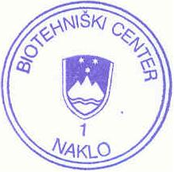
Dr. Marijan Pogačnik,
Direktor 